Puleva Vita Calcio presenta
el primer Tetra Brik® de leche en España
con plástico 100% reciclado
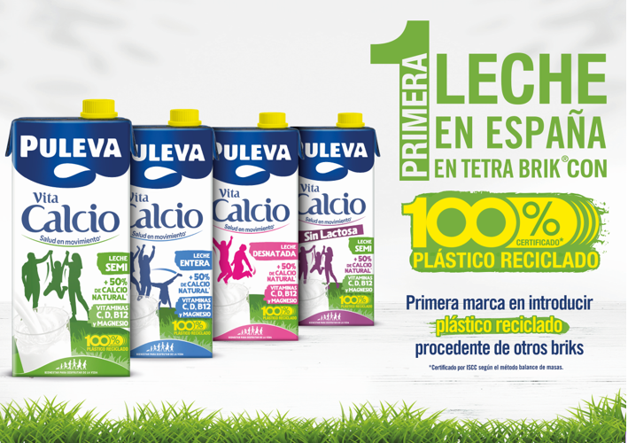

- Esta iniciativa, pionera en el sector lácteo, contribuye a la circularidad de los materiales, reduciendo la dependencia de materiales vírgenes de origen fósil y de los recursos finitos
- Puleva refuerza su compromiso con la sostenibilidad y la economía circular
Madrid, 24 de septiembre de 2024 – Puleva, una marca pionera en innovación, vuelve a marcar un hito en el sector lácteo español. En 1992, Puleva lanzó la primera leche enriquecida con calcio en España y, en 2023, mejoró su fórmula incorporando vitamina C y magnesio. Ahora, en 2024, Puleva Vita Calcio se convierte en la primera marca de leche en España en utilizar Tetra Brik® con plástico reciclado procedente de otros briks, reafirmando su compromiso con la sostenibilidad y la economía circular.
Puleva es una marca comercializada por Lactalis España, que tiene entre sus objetivos promover un packaging más responsable, mejorando la circularidad e incorporando materiales reciclados en los envases. En la actualidad, es más complejo disponer de plástico reciclado por varias razones: nuevas legislaciones, falta de disponibilidad de la materia prima, entre otras. Para seguir avanzando en la incorporación de material reciclado en nuestros briks, Puleva ha decidido trabajar con un enfoque de balance de masas. De esta manera, contribuye al aumento de material reciclado en la industria plástica y a la reducción del uso de plástico virgen procedente de recursos fósiles.
El balance de masas y la economía circular
El balance de masas es clave para fomentar la economía circular. Cuando se utiliza plástico reciclado en los briks de Puleva Vita Calcio, se solicita la cantidad correspondiente al fabricante, quien la compra y la utiliza para producirlos. La trazabilidad durante todo el proceso de fabricación, garantizada por la Certificación Internacional de Sostenibilidad y Carbono (ISCC), asegura que la cantidad equivalente de plástico reciclado se introduce en la industria del plástico, promoviendo así la economía circular y la fabricación de plástico reciclado.
En el caso de Puleva Vita Calcio, esto significa que introduce en el mercado la cantidad de plástico reciclado equivalente al 100% del plástico necesario para sus briks y tapones. Se convierte así en la primera marca de leche en España que utiliza un Tetra Brik® con 100% plástico reciclado certificado, y además, en la primera que utiliza plástico reciclado certificado procedente de otros briks.
Compromiso con el packaging responsable y la concienciación
Esta novedad va acompañada de una fuerte campaña de comunicación en el propio envase, en televisión y en medios digitales, con el objetivo de concienciar a los consumidores sobre los beneficios del nuevo envase en términos de sostenibilidad.
Esta iniciativa se enmarca en el compromiso de Lactalis España, líder del sector lácteo, para reducir el impacto ambiental. Esto incluye mejorar envases y embalajes, reducir los materiales empleados, aumentar la cantidad de material reciclado y ofrecer a los consumidores información para la gestión adecuada de los residuos. Lactalis España tiene objetivos ambiciosos: incorporar un 30% de material reciclado en nuestros envases para 2030 y, para 2025, incluir información de gestión de residuos en el 100% de nuestros packagings e impulsar el diseño de nuestros envases con herramientas de ecodiseño.
Sobre Puleva
PULEVA es una marca icónica, con más de 65 años de historia y entre las 12 más elegidas por los consumidores españoles según el informe anual Brand Footprint de Kantar, que comercializa Lactalis España en nuestro país, y que cuenta con ocho plantas de elaboración de productos lácteos y más de 2.500 personas trabajadoras. Lactalis, líder del sector lácteo y décima empresa alimentaria a nivel mundial, es una empresa familiar con presencia en España desde 1983. En su portfolio, además de Puleva, destacan otras marcas como Flor de Esgueva, Président, El Ventero, Chufi, Lauki, RAM, El Castillo o Galbani, así como La Lechera, Nestlé Gold, Sveltesse o Nescafé Latte, marcas que forman parte de la joint-venture Lactalis Nestlé.
Lactalis Puleva es la unidad de negocio de leche y bebidas de Lactalis España y cuenta con más de 1.200 personas trabajadoras, distribuidas en las plantas de Granada, Nadela y Villalba (Lugo) y de Mollerusa (Lérida). Hoy es un referente en el sector agroalimentario y cuenta con un área de alta especialización en I+D+i con dos prioridades estratégicas: desarrollar la innovación y mejorar nutricionalmente los productos.
Más información: https://www.lechepuleva.es y www.lactalis.es

Para más información:
Torres y Carrera
Bárbara Navarro / Renata del Valle
Tel. 629 279 054 / 649 99 09 81
bnavarro@torresycarrera.com/rdelvalle@torresycarrera.com

